9 класс

ПРИЛОЖЕНИЕ 2 к уроку химии
Установите соответствие между реагирующими веществами и продуктами(-ом) их взаимодействия: к каждой позиции, обозначенной буквой, подберите соответствующую позицию, обозначенную цифрой. Запишите в ответ цифры, расположив их в порядке, соответствующем буквам

РЕАГИРУЮЩИЕ ВЕЩЕСТВА |  | ПРОДУКТЫ ВЗАИМОДЕЙСТВИЯ
А)  Б) 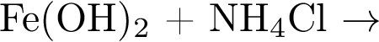  В) |  | 1) 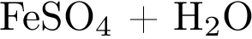  2) 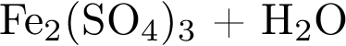  3) 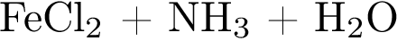  4) 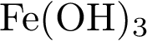  5) 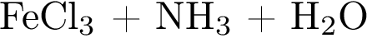
2.
РЕАГИРУЮЩИЕ ВЕЩЕСТВА |  | ПРОДУКТЫ ВЗАИМОДЕЙСТВИЯ
А) 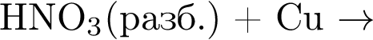  Б) 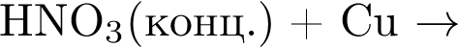  В) 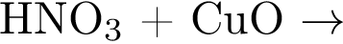 |  | 1) 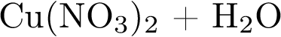  2)  3) 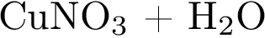  4) 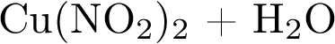  5)
3
ИСХОДНЫЕ ВЕЩЕСТВА |  | ПРОДУКТЫ РАЗЛОЖЕНИЯ
А) 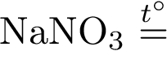  Б) 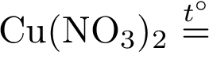  В) 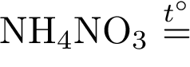 |  | 1) 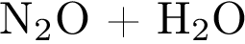  2) 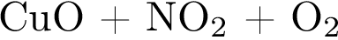  3) 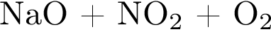  4) 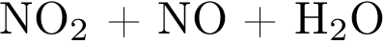  5) 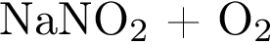
4.
РЕАГИРУЮЩИЕ ВЕЩЕСТВА |  | ПРОДУКТЫ ВЗАИМОДЕЙСТВИЯ
А) 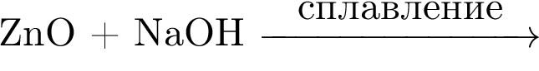  Б) 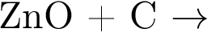  В) 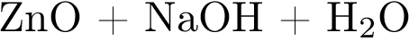 |  | 1) 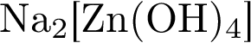  2) 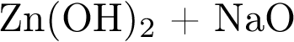  3) 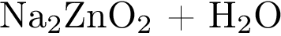  4) 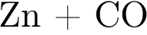  5) 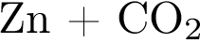
5.
РЕАГИРУЮЩИЕ ВЕЩЕСТВА |  | ПРОДУКТ(Ы) ВЗАИМОДЕЙСТВИЯ
А) 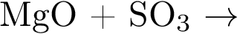  Б) 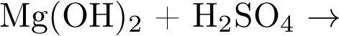  В) 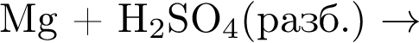 |  | 1) 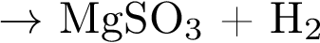  2) 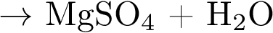  3) 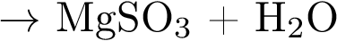  4) 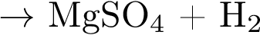  5) 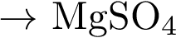
6.
РЕАГИРУЮЩИЕ ВЕЩЕСТВА |  | ПРОДУКТ(Ы) ВЗАИМОДЕЙСТВИЯ
А) 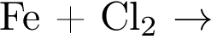  Б) 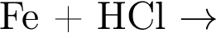  В) 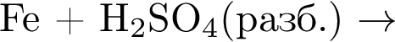 |  | 1) 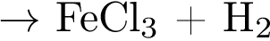  2) 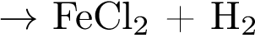  3) 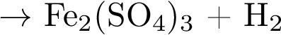  4) 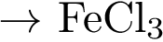  5) 